立体几何中的向量方法
1、直线的方向向量与平面的法向量
设直线经过点（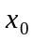，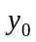，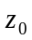），且方向向量为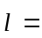（，，），则直线的方程
为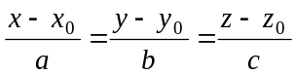．
设平面经过点（，，），且法向量为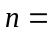（，，），则平面的方程为．
2、空间线面关系的判定
（1）设直线的方向向量为，平面的法向量为，则
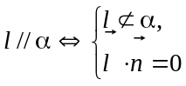； 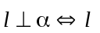与共线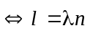（其中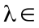R）．
（2）设平面的法向量为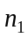，平面的法向量为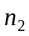，则
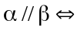与共线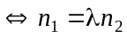（其中R）； 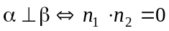．
3、空间的角的计算
（1）设直线的方向向量为，直线的方向向量为，与所成的角为，则
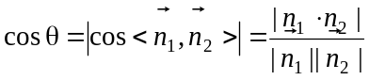．
（2）设直线的方向向量为，平面的法向量为，与所成的角为，则
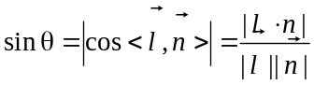．
（3）设二面角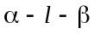的二个半平面的法向量分别为、，二面角的大小为，则
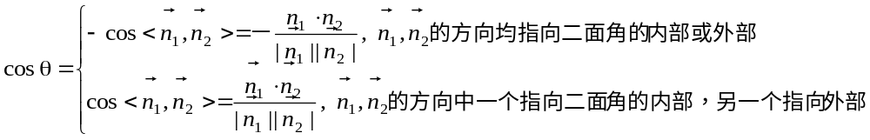．
4、空间的距离的计算
（1）设为空间一点，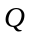为平面上任意一点，的法向量为，则
点到平面的距离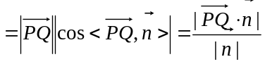．
当线面平行或面面平行时，它们之间的距离问题均可化归为点到平面的距离问题．
（2）设直线与直线异面，与的公垂线的方向向量为，、分别为、
上的任意一点，则与之间的距离．

